01.06.2022г. | 4А | Математика | Учитель: Иващенко Т.А.

Тема. Решение задач на определение начала, продолжительности и конца события
Посмотри видео.
https://resh.edu.ru/subject/lesson/5235/main/214430/
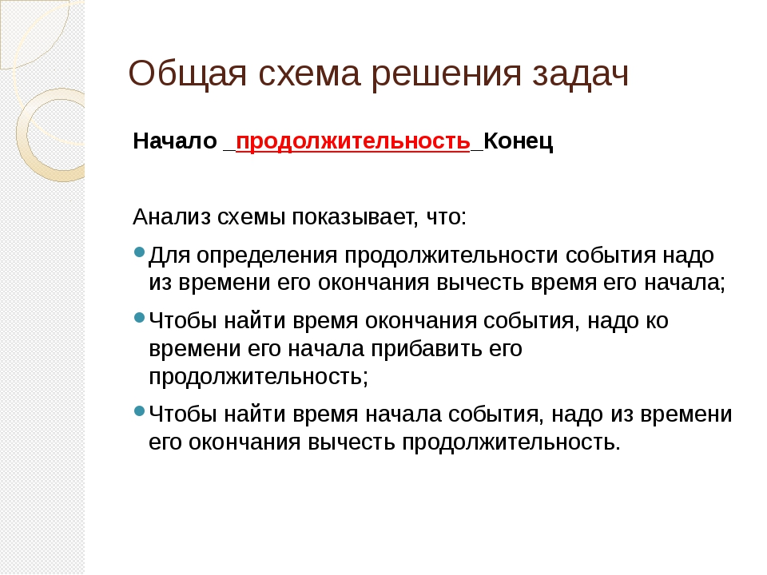
Выполни тренировочные задания https://resh.edu.ru/subject/lesson/5235/train/214434/

Фото последней страницы тренировочных заданий выслать на почту t.a.ivashchenko@mail.ru
Консультацию в ходе изучения материала можно получить в телефонном режиме с 09.00 до 18.00.

